ĐẠI HỌC KINH TẾ TP.HCM
TRƯỜNG CÔNG NGHỆ VÀ THIẾT KẾ



BÁO CÁO CUỐI KÌ
MÔN HỌC: LẬP TRÌNH CĂN BẢN

Đề tài: Thuật toán giao dịch chứng khoán

Ngành | : Công nghệ tài chính
Mã số lớp: | : 24D1TEC55001904
Thành viên | : Phùng Thái Cường  Nguyễn Đức Phú  Ngô Hòa Luân

Tên thành viên | MSSV | Công việc | Tỉ lệ đóng góp
Phùng Thái Cường | 31231024489 | Lên ý tưởng, lập trình, testing, thuyết trình, làm slide | 100%
Nguyễn Đức Phú | 31231025219 | Lên ý tưởng, lập trình, testing, thuyết trình, làm slide | 100%
Ngô Hoà Luân | 31231021363 | Lập trình, thuyết trình, làm slide | 100%

MỤC LỤC
MỤC LỤC 3
CHƯƠNG 1: GIỚI THIỆU ĐỀ TÀI 4
1. Lí do chọn đề tài 4
2. Mục tiêu đề tài 4
CHƯƠNG 2: GIẢI QUYẾT VẤN ĐỀ 4
Phần 1: Ý tưởng, chiến lược phân tích và nguyên tắc xây dựng thuật toán 4
1. Ý tưởng 4
2. Chiến lược phân tích 4
3. Nguyên tắc xây dựng thuật toán 4
Phần 2: Trình bày phương thức xây dựng thuật toán về mặt kỹ thuật 5
1. Lọc mã cổ phiếu tiềm năng 5
2. Truy cập dữ liệu 6
3. Cài đặt chỉ báo và tín hiệu 7
4. Biểu đồ hoá dữ liệu 12
Phần 3: Đánh giá hiệu suất thuật toán trên dữ liệu quá khứ 14
1. Lưu đồ thuật toán 14
2. Nội dung code 15
3. Kết quả kiểm định 16
CHƯƠNG 3: KẾT LUẬN 21
1. Tính ứng dụng của giao dịch thuật toán trong ngắn hạn 21
2. Phương hướng phát triển thuật toán trong tương lai 21

CHƯƠNG 1: GIỚI THIỆU ĐỀ TÀI

Lí do chọn đề tài
Giao dịch chứng khoán là một lĩnh vực đầy thách thức, nơi các nhà đầu tư và các công ty chứng khoán phải đối mặt với sự biến động của thị trường và sự không chắc chắn về giá cổ phiếu. Từ đó, nhóm chọn đề tài này với mong muốn thuật toán dự đoán giao dịch chứng khoán có thể giúp nhà đầu tư đưa ra quyết định thông minh và tối ưu hóa lợi nhuận.

Mục tiêu đề tài
Mục tiêu của thuật toán dự đoán giao dịch chứng khoán là tạo ra một hệ thống có khả năng dự đoán giá cổ phiếu trong tương lai dựa trên dữ liệu lịch sử và các chỉ số tài chính.

CHƯƠNG 2: GIẢI QUYẾT VẤN ĐỀ

Phần 1: Ý tưởng, chiến lược phân tích và nguyên tắc xây dựng thuật toán

1. Ý tưởng
Nhóm muốn hình thành một thuật toán bằng ngôn ngữ lập trình Python để theo dõi những biến động của thị trường trong khoảng thời gian ngắn hạn. Nhóm sẽ mua khi thị trường đang trên đà tăng giá và bán ra khi xu hướng giảm giá bắt đầu.

2. Chiến lược phân tích
Dựa trên ý tưởng đã có, nhóm sử dụng chiến lược Trend Following: Sử dụng các thuật toán tìm kiếm xu hướng của thị trường dựa trên khối lượng giao dịch, các chỉ số như Moving Averages, Exponential Moving Averages, Bollinger Bands và một số chỉ báo kỹ thuật khác để xác định điểm mua và bán phù hợp nhằm đạt được lợi nhuận giao dịch cao nhất.

3. Nguyên tắc xây dựng thuật toán

3.1 Ngôn ngữ lập trình nhóm sử dụng
- Nhóm chọn Python là ngôn ngữ lập trình để xây dựng thuật toán giao dịch với những lý do sau:
- Tính phổ biến và sự tin dùng: Python là một trong những ngôn ngữ phổ biến và được tin dùng rộng rãi nhất trong giới phân tích dữ liệu.
- Tính linh hoạt: Đáp ứng đa dạng nhu cầu lập trình, từ phát triển thuật toán đến khoa học dữ liệu và học máy.
- Hiệu suất: Xử lý dữ liệu với tốc độ ổn, đảm bảo tốc độ cao cần thiết cho giao dịch thuật toán.
- Kho tàng thư viện khổng lồ: Python có cả một hệ sinh thái các thư viện và công cụ chuyên dụng cho giao dịch thuật toán, từ đó giúp đơn giản hóa việc phát triển và tối ưu hóa thuật toán.
- Khả năng tích hợp: Dễ dàng tích hợp với các hệ thống khác như cơ sở dữ liệu và hệ thống giao dịch hiện có, mang đến sự linh hoạt trong quá trình triển khai.

3.2 Các nguyên tắc xây dựng
- Backtesting: Trước khi thực hiện giao dịch thực tế, nhóm đã phải kiểm tra thuật toán thông qua dữ liệu lịch sử. Từ đó đánh giá hiệu suất thuật toán dựa trên dữ liệu quá khứ và điều chỉnh thuật toán sao cho phù hợp.
- Phân bổ danh mục đầu tư và quản lý rủi ro: Xác định rủi ro mà nhóm sẵn lòng chấp nhận cho mỗi giao dịch và tổng rủi ro cho danh mục đầu tư.
- Hạn chế Overfitting: Đảm bảo rằng mô hình của nhóm không chỉ hoạt động tốt với dữ liệu lịch sử mà còn có khả năng tổng quát hoá khi giao dịch thực tế.
- Tuân thủ pháp lý: Xác định liệu thuật toán của nhóm có tuân thủ tất cả các quy định liên quan đến giao dịch và không vi phạm các quy tắc thị trường không như luật T+2, luật biên độ giá,...

Phần 2: Trình bày phương thức xây dựng thuật toán về mặt kỹ thuật

1. Lọc mã cổ phiếu tiềm năng
Nhóm sử dụng công cụ lọc dữ liệu từ thư viện ‘vnstock’ và đã xuất ra một danh sách gồm các công ty tiềm năng phù hợp với các yêu cầu như sau:
- Mỗi công ty đều được niêm yết rõ ràng trên một trong ba sàn chứng khoán: HOSE, HNX, hoặc UPCOM. Việc phân chia cụ thể giúp nhóm xác định được sàn giao dịch mà từng công ty thuộc về, theo dõi và đánh giá hiệu suất giao dịch dễ dàng hơn.
- Tất cả các công ty được chọn đều có vốn hóa thị trường lớn hơn 100 tỷ đồng. Tiêu chí này đảm bảo rằng các công ty trong danh sách có quy mô nhất định và ổn định về tài chính, giảm thiểu rủi ro vốn đầu tư vào các công ty nhỏ lẻ và không ổn định.
- Với mỗi sàn giao dịch, nhóm đặt ra một ngưỡng tối thiểu cho giá trị giao dịch trung bình trong 5 ngày gần nhất. Cụ thể là 500 tỷ đồng đối với HOSE, 10 tỷ đồng đối với HNX, và 5 tỷ đồng đối với UPCOM. Điều này giúp nhóm tập trung vào những công ty có lượng vốn lưu thông mạnh trên thị trường, phản ánh mức độ quan tâm và tin tưởng của nhà đầu tư đối với các công ty này.
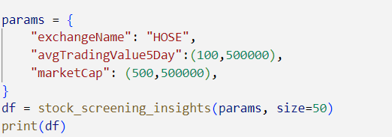
Ảnh: Bộ lọc cổ phiếu của sàn HOSE
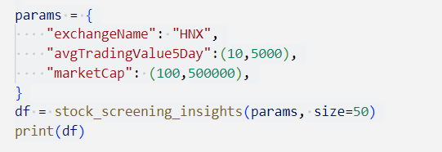
Ảnh: Bộ lọc cổ phiếu của sàn HNX
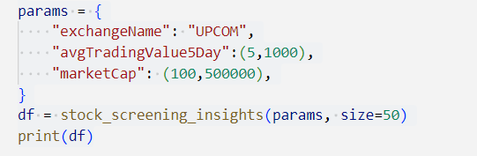
Ảnh: Bộ lọc cổ phiếu của sàn UPCOM

- Nhóm cũng giới hạn danh sách tối đa 50 công ty tiềm năng nhất của từng sàn với size = 50 để thuận tiện cho việc theo dõi, giao dịch.

2. Truy cập dữ liệu
Nhóm sử dụng thư viện Pandas, Pandas_ta và vnstock trong Python.
Thư viện vnstock giúp đơn giản hóa việc kết nối dữ liệu vào dự án, cung cấp bộ công cụ phân tích được tùy biến từ sự kế thừa các gói phần mềm của cộng đồng mã nguồn mở.
Đối với Thư viện Pandas - một công cụ giúp cung cấp các cấu trúc dữ liệu nhanh, mạnh mẽ, linh hoạt và mang hàm ý. Tên thư viện được bắt nguồn từ panel data (bảng dữ liệu), Pandas được thiết kế để làm việc dễ dàng và trực quan với dữ liệu có cấu trúc (dạng bảng, đa chiều, có tiềm năng không đồng nhất) và dữ liệu chuỗi thời gian. Nó cho phép thực hiện nhiều thao tác, trong đó nhóm sử dụng:
- Đọc và ghi dữ liệu từ database của vnstock.
- Chuyển đổi dữ liệu, sắp xếp, lọc, nhóm
- Tạo biểu đồ, trực quan hóa dữ liệu
Đối với Thư viện Pandas_ta giúp cung cấp các công cụ chuyên sâu để phân tích kỹ thuật cho dữ liệu tài chính. Nó cung cấp hơn 100 chỉ báo kỹ thuật phổ biến như MACD, RSI, Bollinger Bands, v.v. Nó cho phép thực hiện nhiều thao tác, trong đó nhóm sử dụng:
- Tính toán các chỉ báo kỹ thuật (SMA, EMA và Bollinger Bands)
- Phát hiện xu hướng, xác định điểm mua bán
- Backtesting chiến lược giao dịch

3. Cài đặt chỉ báo và tín hiệu

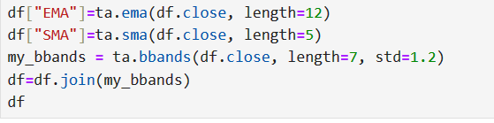
Ảnh: Phần code áp dụng cài đặt chỉ báo và tín hiệu

3.1. Tín hiệu EMA và SMA

3.1.1 Khái niệm
EMA và SMA lần lượt là viết tắt của Exponential Moving Average và Single Moving Average, có nghĩa là Đường trung bình động hàm mũ và Đường trung bình động đơn giản. Chúng là những chỉ báo kỹ thuật theo dõi giá trung bình của một cổ phiếu trong một khoảng thời gian nhất định. Đối với EMA, nó gán trọng số cao hơn cho các giá gần đây hơn, ngược lại với SMA. Nhờ vậy, EMA phản ứng nhanh hơn với những thay đổi trong giá so với SMA.
Dựa vào sự kết hợp của hai chỉ báo EMA và SMA, nhóm xác định được điểm đặt lệnh khi giao dịch, cụ thể như sau:
Giao dịch với sự giao nhau giữa đường SMA và EMA: Sử dụng kết hợp hai đường trung bình động với nhau, nhóm chọn một đường ngắn hạn (SMA) và một đường trung hoặc dài hạn (EMA) kết hợp cùng đồ thị giá.
Quan sát biến động của hai đường trung bình động này đến khi có các tín hiệu sau đây thì bắt đầu đặt lệnh mua/ bán:
- Khi SMA cắt EMA theo hướng đi xuống: tín hiệu cho thấy giá thị trường đang giảm, nên đặt lệnh bán tại điểm giao cắt này.
- Khi SMA cắt EMA theo hướng đi lên: tín hiệu về sự tăng giá trênthịtrường, nên tiến hành mua tại điểm giao cắt này.
Đường EMA thường được tính bằng các giá trị trung bình dài hạn như EMA20, EMA50, EMA200. Trong khi đó, đường SMA thường được tính bằng các giá trị trung bình ngắn hạn như SMA9, SMA25.
Trong trường hợp của nhóm, đường SMA thường dễ bị phá vỡ hơn so với đường EMA, nhưng bù lại nó sẽ bám sát đường giá hơn so với đường EMA. Lưu ý rằng đường EMA luôn có độ trễ so với đường giá vì công thức tính phải có đường giá trước mới tạo được đường EMA. Tuy nhiên, để phù hợp với chiến lược đầu tư của nhóm (giao dịch ngắn hạn và thường xuyên, thực hiện bằng cách mở và đóng nhiều giao dịch trong ngày để kiếm lợi nhuận nhỏ.), nhóm lựa chọn chỉ số SMA = 5 và chỉ số EMA = 12 để xét trong khoảng thời gian ngắn (1 ngày) với mục tiêu tối đa hóa lợi nhuận, giúp đưa ra quyết định đầu tư chính xác.
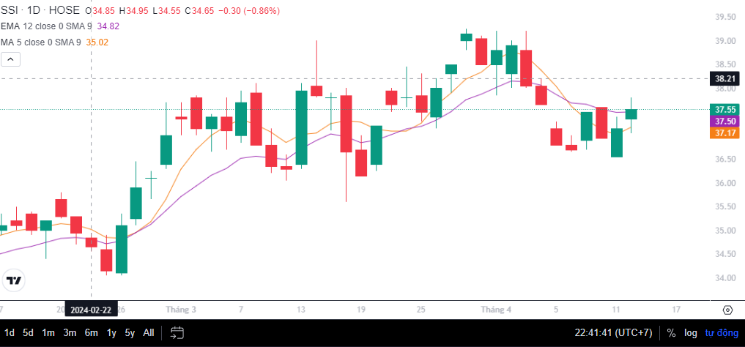
Ảnh: Nghiên cứu của nhóm thí sinh

3.1.2 Cài đặt chỉ báo
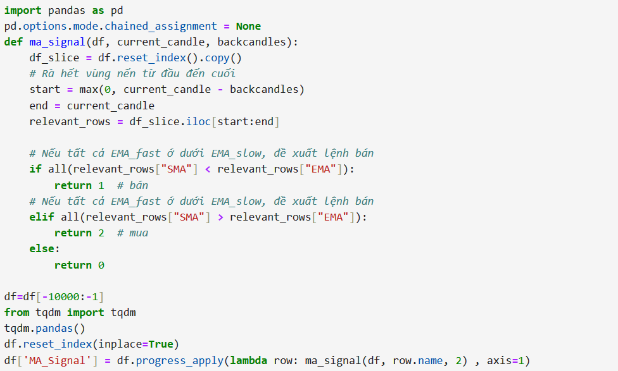
Ảnh: Phần code cài đặt chỉ báo SMA và EMA
a. Chuẩn bị
- Nhập thư viện pandas để thao tác dữ liệu. ```import pandas as pd```
- Loại bỏ cảnh báo của pandas về việc gán chuỗi: ```pd.options.mode.chained_signment = None```
- Tính toán tín hiệu mua/bán bằng đường trung bình động đơn giản và hàm mũ (SMA & EMA) với hàm ma_signal với:
```df: DataFrame``` chứa các cột có tên SMA và EMA.
```current_candle``` : Chỉ số của nến hiện tại trong DataFrame.
```backcandles``` : Số lượng nến trong quá khứ cần xem xét để tính toán tín hiệu.
b. Cách hoạt động
- Tạo bản sao của DataFrame với thiết lập lại chỉ mục: ```df_slice```
- Tính toán các chỉ số bắt đầu và kết thúc hợp lệ để trích xuất các hàng có liên quan (relevant_rows), đảm bảo để điểm bắt đầu không âm.
- Kiểm tra xem các giá trị của đường SMA trong các hàng có liên quan có giá trị nhỏ hơn (ở dưới) hoặc lớn hơn (ở trên) tất cả các giá trị EMA tương ứng hay không.
- Giả định Dataframe có các cột này chứa các giá trị SMA và EMA được tính toán trước.
- Tính toán chỉ số SMA và EMA cho mỗi hàng trong DataFrame bằng cách sử dụng các phép toán được vector hóa:
```df['EMASignal'] =df.progress_apply(...)```
- Sử dụng hàm lambda để gọi hàm ema_signal với các đối số thích hợp cho mỗi hàng:```lambda row: ema_signal(df, row.name, 2)```
- Bán nếu giá trị của đường SMA ở dưới đường EMA, mua nếu ở trên và giữ nếu không có tín hiệu.

3.2. Tín hiệu Dải Bollinger

3.2.1 Khái niệm
Bollinger Bands là một công cụ được sử dụng phổ biến trong phân tích kỹ thuật để đo lường biến động của thị trường. Bollinger Bands là công cụ phân tích kỹ thuật được cấu tạo từ các đường trung bình động đơn giản (Simple Moving Average), nhóm xem xét sự tương quan của giá đóng cửa so với số liệu của của Bollinger dưới và Bollinger trên, cụ thể như sau:
- Dải trên (Upper Band) được tính bằng cách lấy đường SMA cộng với 2 lần độ lệch chuẩn. Xét tại một thời điểm, nếu giá đóng cửa của cổ phiếu bé đường Bollinger dưới, ta sẽ xuất ra tín hiệu mua vì nó phần nào đáp ứng điều kiện cần của dải Bollinger.
- Dải dưới (Lower Band) được tính bằng cách lấy đường SMA trừ đi 2 lần độ lệch chuẩn. Xét tại một thời điểm, nếu giá đóng cửa của cổ phiếu lớn hơn đường Bollinger trên, giá sẽ có xu hướng quay về trung tâm dải Bollinger, vì thế ta sẽ xuất ra tín hiệu bán.
Trong đó, độ lệch chuẩn cho thấy sự chênh lệch về giá trị của từng thời điểm đánh giá so với giá trị trung bình. Hơn nữa, nó là một đại lượng để đo mức độ phân tán của tập dữ liệu.
Trong thuật toán giao dịch ngắn hạn của nhóm, có thể điều chỉnh chu kỳ và độ lệch chuẩn ở mức thấp hơn khi xét trong khoảng thời gian ngắn, với mục tiêu đưa ra quyết định đầu tư nhanh chóng. Vì vậy, nhóm thí sinh lựa chọn độ dài của đường trung bình động đơn giản (SMA) là 7, và độ lệch chuẩn được sử dụng để tính toán dải trên và dải dưới là 1.2. Với độ lệch chuẩn như vậy, nhóm chỉ cân nhắc Dải Bollinger để thực hiện lệnh bán.

3.2.2 Cài đặt chỉ báo
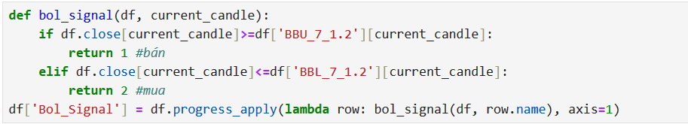
Ảnh: Phần code cài đặt chỉ báo Dải Bollinger
a. Chuẩn bị
- Tính toán tín hiệu mua/bán bằng Dải Bollinger theo hàm bol_signal với:
```df: DataFrame``` chứa các cột có dải Bollinger trên
```current_candle``` : Chỉ số của nến hiện tại trong DataFrame.
b. Cách hoạt động
- Nếu chỉ số đóng nến của một cổ phiếu lớn hơn hoặc bằng giá trị dải Bollinger trên, ta sẽ cân nhắc lệnh bán.
- Trường hợp còn lại, nếu chỉ số đóng nến của một cổ phiếu nhỏ hơn hoặc bằng giá trị dải Bollinger dưới, ta sẽ cân nhắc lệnh mua.

3.3. Tín hiệu vào lệnh
Kết hợp hai tín hiệu của bộ chỉ báo MA và dải Bollinger, nhóm xây dựng tín hiệu vào lệnh như sau:
- Cân nhắc mua khi khớp một trong hai tín hiệu sau:
- Tín hiệu của MA_Signal, nếu tín hiệu hai đường MA xuất ra là mua, chúng ta sẽ mua.
- Tín hiệu của Dải Bollinger, nếu giá đóng của một cổ phiếu nhỏ hơn hoặc bằng giá trị dải Bollinger dưới, ta sẽ mua.
- Cân nhắc bán khi khớp một trong hai tín hiệu sau:
- Tín hiệu của MA_Signal, nếu tín hiệu hai đường MA xuất ra là bán, chúng ta sẽ bán.
- Tín hiệu của Dải Bollinger, nếu giá đóng của một cổ phiếu lớn hơn hoặc bằng giá trị dải Bollinger trên, ta sẽ bán.
- Trường hợp khác, thuật toán sẽ cho tín hiệu là “không”.

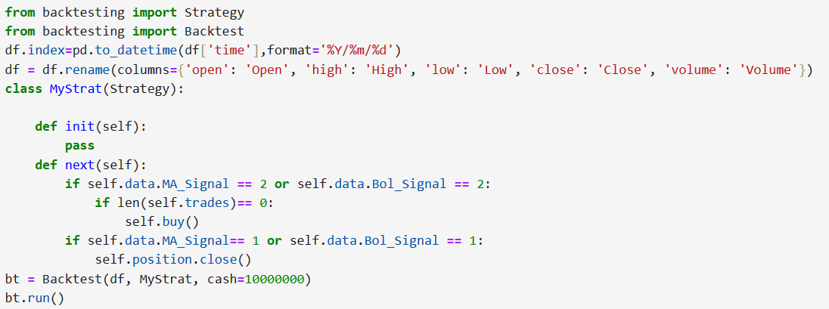
Ảnh: Phần code cài đặt chỉ báo tổng cho quá trình backtest

4. Biểu đồ hoá dữ liệu

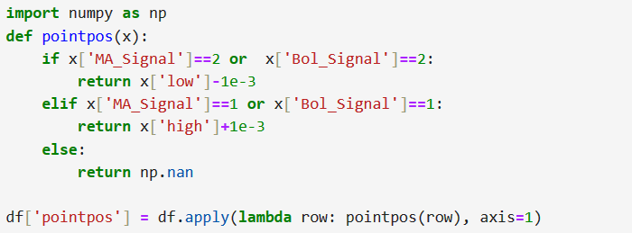
Đầu tiên, nhóm nhập thư viện numpy vào lệnh, được sử dụng để thực hiện các phép toán số học. Sau đó nhóm khởi tạo pointpos(x):
- Hàm này nhận một dòng của dataframe dưới dạng đối tượng x. Nếu giá trị trong cột 'MA_Signal' của dòng hoặc giá trị trong cột ‘Bol_Signal’ là 2, hàm trả về giá trị là ('low' - 1e-3). Nếu giá trị trong cột 'MA_Signal' hoặc giá trị trong cột 'Bol_Signal' của dòng là 1, hàm trả về giá trị là ('high'+1e-3).
- Trong trường hợp khác, hàm trả về NaN (Not a Number) bằng cách sử dụng np.nan từ thư viện numpy.
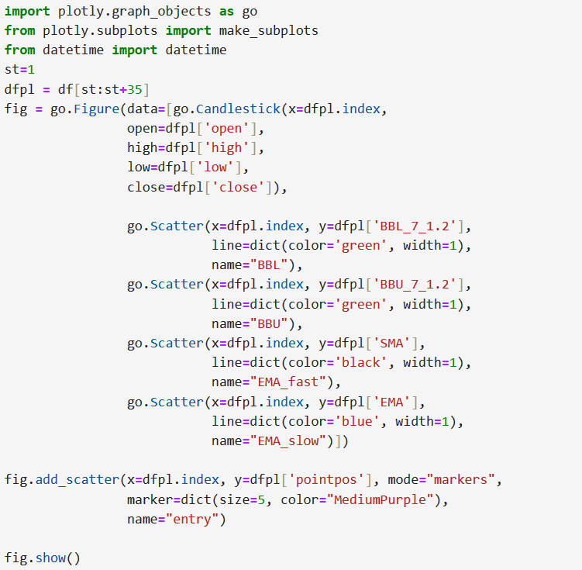

Dòng lệnh trên sử dụng thư viện plotly để nhập những dữ liệu liên quan vẽ biểu đồ nến và các đường cho các chỉ báo kỹ thuật như Dải Bollinger và hai đường trung bình động (SMA và EMA).
Chúng ta sẽ chỉ lấy một phần của dataframe bắt đầu từ hàng st là 1 và có độ dài là 35 hàng. Vì chúng ta chỉ biểu thị một phần dữ liệu cụ thể nên điều này giúp giảm kích thước dữ liệu được hiển thị trên màn.
Sử dụng go.Candlestick để thêm biểu đồ nến vào hình ảnh biểu thị. Dữ liệu nến được lấy từ các cột 'open', 'high', 'low', và 'close' của DataFrame.
Dùng go.Scatter để thêm các đường cho các chỉ báo kỹ thuật. Mỗi đường có màu sắc và tên khác nhau.
Sử dụng add_scatter để thêm một điểm phân tán cho các điểm vào lệnh. Mỗi điểm được biểu diễn bằng một dấu chấm màu tím nhạt.
Tóm lại, đoạn mã này sử dụng Plotly để vẽ biểu đồ nến và các đường cho các chỉ báo kỹ thuật, cũng như hiển thị các điểm đặc biệt trên đồ thị. Điều này giúp trực quan hóa dữ liệu và kết quả của chiến lược giao dịch.
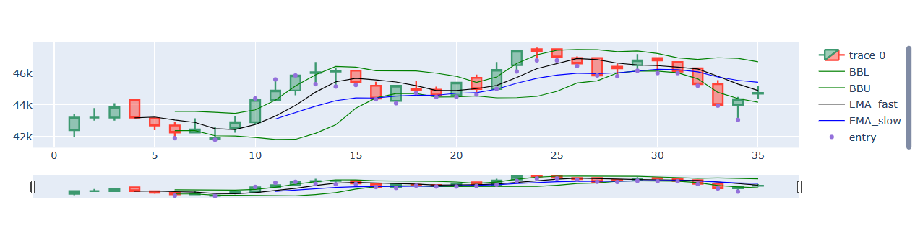
Ảnh: Biểu đồ hoá dữ liệu mẫu của nhóm

Phần 3: Đánh giá hiệu suất thuật toán trên dữ liệu quá khứ
- Lưu đồ thuật toán
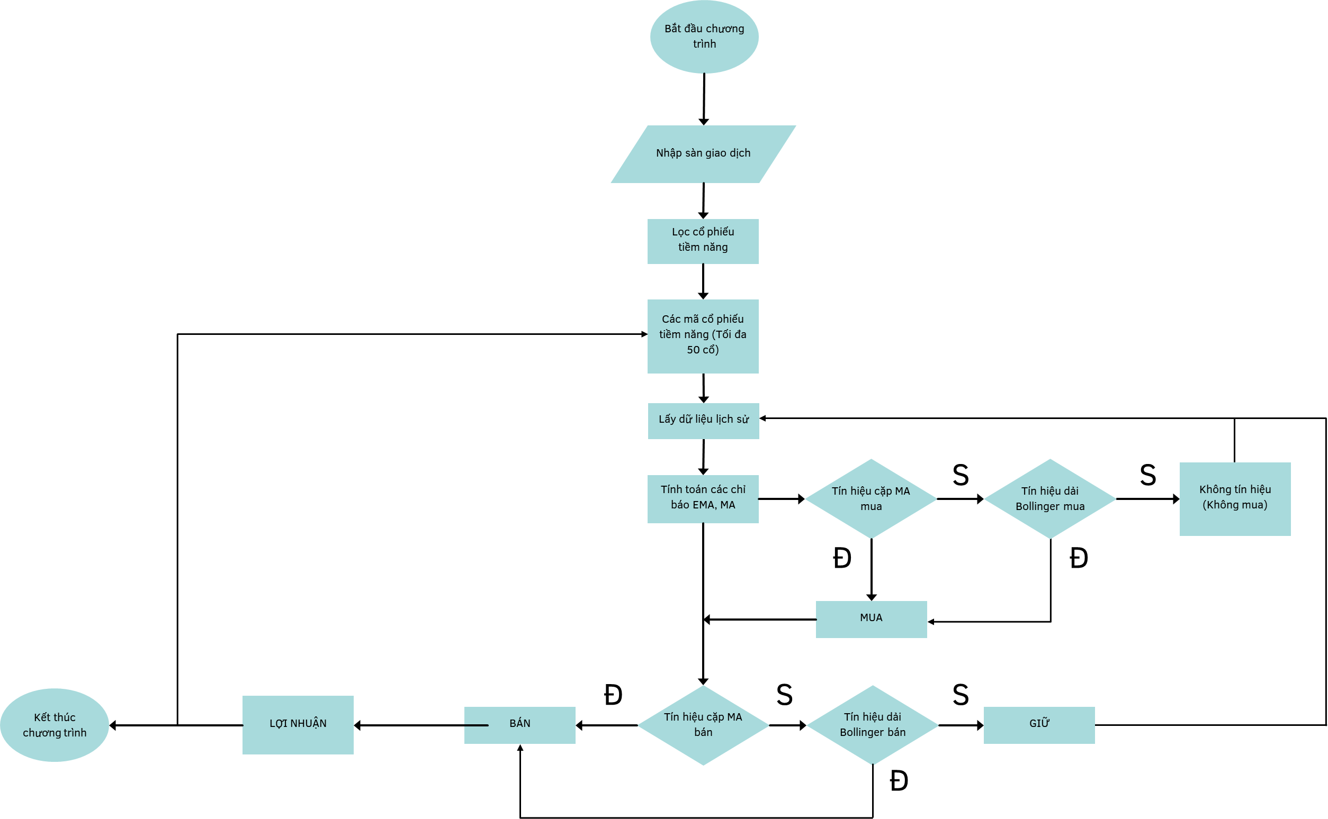

Ảnh: Nội dung lưu đồ thuật toán của nhóm

Trình bày các bước:
+ Lần lượt nhập từng sàn lần lượt là HOSE, HNX và Upcom, lọc ra các mã cổ phiếu với tiêu chí đã được trình bày từ trước.
+ Sau khi lọc ra các mã cổ phiếu đủ điều kiện tương ứng với từng sàn, nhóm thực hiện lần lượt lấy từng mã một cách tự động để đánh giá.
+ Với mỗi mã lần lượt được tự động đưa vào chương trình, nhóm lấy dữ liệu biến động cổ phiếu trong lịch sử và tính toán các chỉ báo EMA, SMA, dải Bollinger.
+ Tiếp theo, nhóm trích xuất tín hiệu từ các chỉ báo đó, nếu thuật toán xuất ra tín hiệu MA mua hoặc tín hiệu dải Bollinger mua, nhóm sẽ thực hiện lệnh mua.
+ Ngược lại, nếu không có chỉ báo nào thoả lệnh mua, thuật toán sẽ không đưa ra tín hiệu, và tiến hành lấy dữ liệu lịch sử tiếp theo để tính cho những mốc thời gian sau đó.
+ Sau khi đã thực hiện lệnh mua, nhóm tiến hành xét đến tín hiệu bán của chỉ báo.
+ Nếu 1 trong 2 chỉ báo cặp MA và Bollinger khớp tín hiệu bán, nhóm sẽ bán, còn không, nhóm sẽ giữ lại cổ phiếu, và quay ngược lại bước lấy dữ liệu lịch sử để xét tiếp cho những ngày tiếp theo.
+ Sau quá trình vòng lặp của việc mua, bán, giữ ngày qua ngày cho tới khi kết thúc khoảng thời gian được xét, nhóm tiến hành trích xuất lợi nhuận từ bộ tính toán các chỉ số của thư viện Backtesting.
+ Sau khi trích xuất lợi nhuận của 1 mã, nhóm quay lại quá trình lấy mã tiềm năng trong danh sách đã lọc, và tiến hành lại theo các bước như cũ cho đến khi xuất ra được lợi nhuận của tất cả các mã tiềm năng.

2. Nội dung code
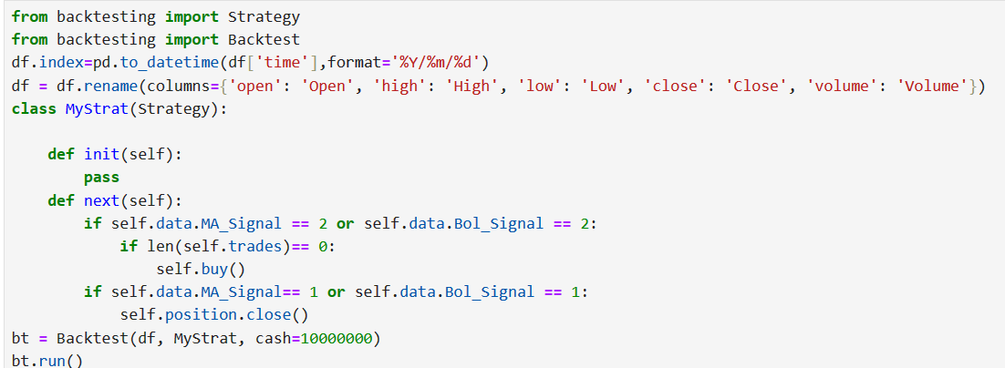
Ảnh: Nội dung code phần backtest của nhóm
Đầu tiên, nhóm nhập dữ liệu từ thư viện “backtesting” để sử dụng cho phần đánh giá hiệu suất thuật toán cho dữ liệu quá khứ của mình.
Tiếp theo, nhóm chuyển đổi cột 'time' của DataFrame df thành kiểu dữ liệu thời gian datetime và đặt cột này làm index của DataFrame. Điều này là cần thiết để sử dụng trong backtesting vì thư viện yêu cầu dữ liệu là dạng datetime index.
Sau đó, nhóm đổi tên các cột của dữ liệu nhóm sử dụng từ 'open', 'high', 'low', 'close', 'volume' thành 'Open', 'High', 'Low', 'Close', 'Volume' bằng cách code. Điều này thường là cần thiết để sử dụng với các chiến lược backtesting vì thư viện có thể cần các tên cột cụ thể nhất định, và hạn chế được việc mở trực tiếp định dạng file csv làm mất sự nguyên vẹn của dữ liệu.
Sau khi thiết lập cơ bản, nhóm bắt đầu tạo một “class” mới nhằm backtest hiệu suất của thuật toán.
Ở bước init(self), bởi vì nhóm không cần thêm thông số khác, nên nhóm bỏ qua bước này. Đối với bước next(self) - bước thực hiện giao dịch trực tiếp, nhóm đã ràng buộc điều kiện mua và bán đối với đầu ra của dữ liệu.
Bước next là phương thức quan trọng nhất trong một chiến lược. Nó được gọi mỗi lần một quá trình backtesting di chuyển tới một ngày mới trong dữ liệu. Trong trường hợp này, nếu MA_Signal hoặc Bol_Signal đạt giá trị 2, và trong đó không có vị trí giao dịch nào mở (được kiểm tra bằng len(self.trades) == 0), một lệnh mua mới được tạo ra bằng cách gọi self.buy(). Nếu MA_Signal hoặc Bol_Signal đạt giá trị 1, thì chúng ta đóng giao dịch bằng cách gọi self.position.close().
Hai dòng cuối cùng là điều kiện đủ để chạy backtesting:
- Nhóm kết hợp dữ liệu sử dụng, chiến thuật, vốn giả sử = 10.000.000
- Sau đó nhóm chạy thông số backtesting.

3. Kết quả kiểm định

3.1 Nội dung code cho phần backtest hàng loạt

a. Nhập dữ liệu từ thư viện và bộ lọc đã chuẩn bị

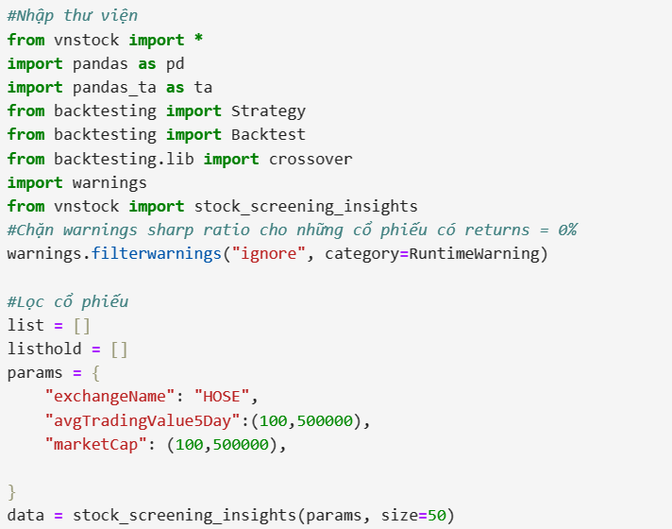
Đối với các sàn khác nhau, nhóm thay tên sàn tương ứng vào trong “Tên sàn” sau “exchangeName”.

b. Phần code để backtest

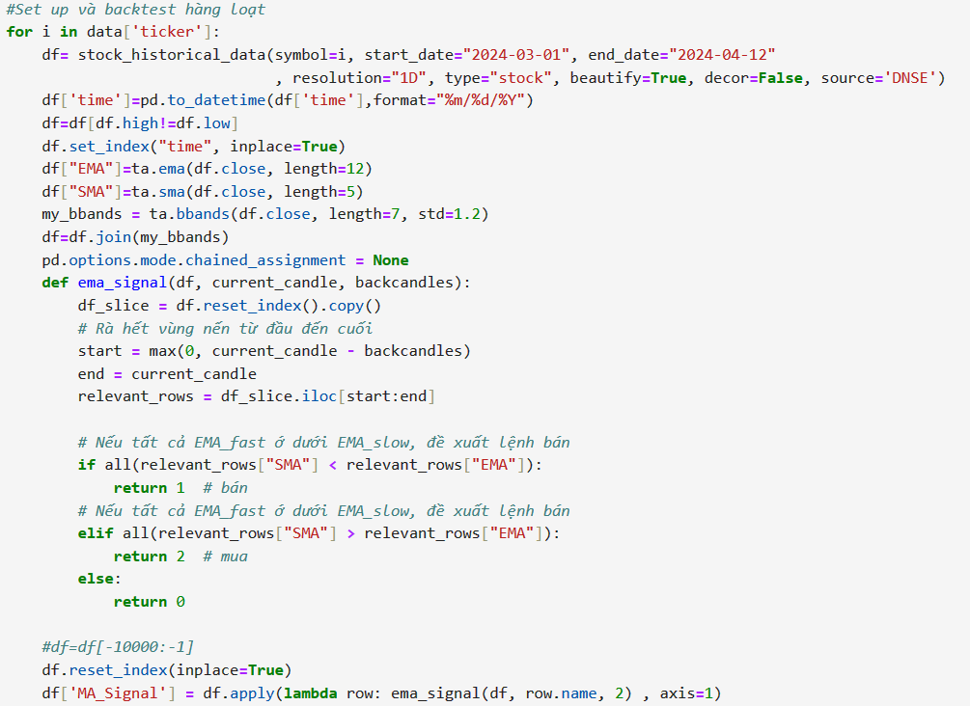

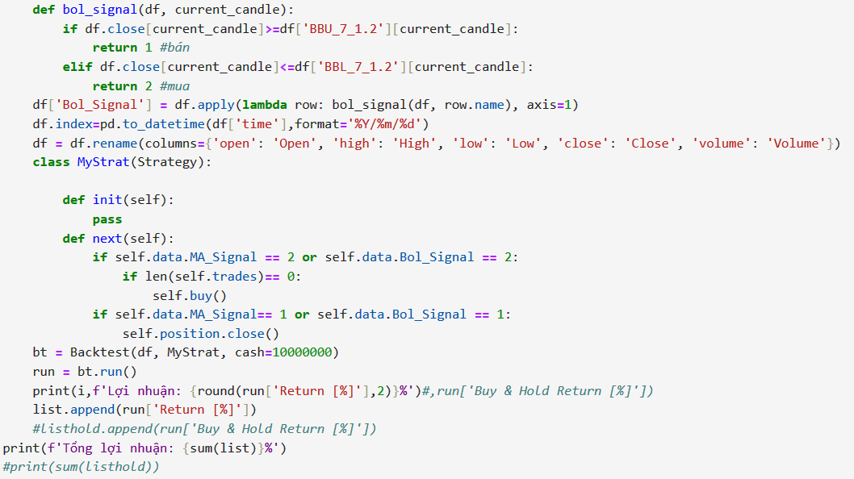

3.2 Kết quả backtest lợi nhuận cho cả 3 sàn theo mã cổ phiếu đã lọc

Thời gian: Từ 01/03/2024 đến 12/04/2024
Khung thời gian D1 (1 ngày)
Sàn HOSE | Sàn HNX | Sàn UPCOM
ACB Lợi nhuận: -0.12% | BVS Lợi nhuận: 23.08% | AAS Lợi nhuận: -7.29%
BAF Lợi nhuận: -3.49% | CEO Lợi nhuận: 1.55% | ABB Lợi nhuận: -4.94%
BID Lợi nhuận: 2.79% | DTD Lợi nhuận: -1.74% | ACV Lợi nhuận: -1.42%
CTG Lợi nhuận: -3.49% | DVM Lợi nhuận: 9.8% | BSR Lợi nhuận: 3.1%
DBC Lợi nhuận: 0.16% | GKM Lợi nhuận: -10.1% | BVB Lợi nhuận: -0.01%
DGC Lợi nhuận: -2.1% | HUT Lợi nhuận: -2.77% | C4G Lợi nhuận: -1.72%
DIG Lợi nhuận: 14.89% | IDC Lợi nhuận: 1.83% | DDV Lợi nhuận: 7.56%
DXG Lợi nhuận: 17.48% | LAS Lợi nhuận: 10.18% | DRI Lợi nhuận: -2.46%
EIB Lợi nhuận: -2.16% | MBS Lợi nhuận: 8.89% | MCH Lợi nhuận: -0.21%
EVF Lợi nhuận: -0.76% | PVC Lợi nhuận: 11.88% | NAB Lợi nhuận: 2.52%
FPT Lợi nhuận: -1.14% | PVS Lợi nhuận: 18.4% | PVP Lợi nhuận: 7.75%
FRT Lợi nhuận: -3.73% | SHS Lợi nhuận: 17.09% | QNS Lợi nhuận: 5.27%
GEX Lợi nhuận: 7.42% | TIG Lợi nhuận: -2.23% | SBS Lợi nhuận: -7.39%
HAG Lợi nhuận: 14.65% | TNG Lợi nhuận: -0.08% | SIP Lợi nhuận: -5.37%
HCM Lợi nhuận: 0.08% | VC3 Lợi nhuận: 2.74% | VAB Lợi nhuận: 2.44%
HDB Lợi nhuận: -1.31% | VC7 Lợi nhuận: 3.43% | VEA Lợi nhuận: 0.55%
HPG Lợi nhuận: -0.84% | VGS Lợi nhuận: 3.9% | VFS Lợi nhuận: 4.77%
HSG Lợi nhuận: -0.49% |  | VGI Lợi nhuận: 9.64%
KBC Lợi nhuận: 5.52% |  | VTP Lợi nhuận: -10.13%
KDH Lợi nhuận: -3.42%
LPB Lợi nhuận: 10.45%
MBB Lợi nhuận: 1.92%
MSN Lợi nhuận: -2.14%
MWG Lợi nhuận: 10.89%
NKG Lợi nhuận: 5.16%
NVL Lợi nhuận: 9.12%
PDR Lợi nhuận: 7.43%
PNJ Lợi nhuận: 6.2%
PVD Lợi nhuận: 5.52%
SHB Lợi nhuận: -0.89%
SSI Lợi nhuận: -3.44%
STB Lợi nhuận: -1.2%
TCB Lợi nhuận: 4.72%
TCH Lợi nhuận: 20.68%
TPB Lợi nhuận: -2.65%
VCI Lợi nhuận: -7.95%
VHM Lợi nhuận: 3.28%
VIB Lợi nhuận: 3.52%
VIC Lợi nhuận: 6.69%
VIX Lợi nhuận: -7.34%
VJC Lợi nhuận: -0.06%
VND Lợi nhuận: -1.51%
VNM Lợi nhuận: 1.69%
VPB Lợi nhuận: 0.05%
VRE Lợi nhuận: 14.55%
Tổng lợi nhuận: 124.6% | Tổng lợi nhuận: 95.85% | Tổng lợi nhuận: 2.66%

Nhận xét:
+ Đối với các sàn có biên độ giá biến độ thấp như HOSE và HNX, thuật toán thể hiện khá tốt trong khoảng thời gian 01/03/2024 - 12/04/2024.
+ Đối với sàn có biên độ giá có biến độ cao như UPCoM, thuật toán còn khá hạn chế khi biểu độ biến động cao trong khoảng thời gian 01/03/2024 - 12/04/2024.
Kết luận: Dù lợi nhuận cho được khá tốt, nhưng cũng phải cần xem xét rủi ro vốn và thực hiện backtesting trên nhiều dữ liệu hơn và đa dạng khung thời gian hơn.

CHƯƠNG 3: KẾT LUẬN

1. Tính ứng dụng của giao dịch thuật toán trong ngắn hạn
Giao dịch thuật toán ngắn hạn giúp mang lại lợi ích tối đa cho các đầu tư tài chính khi sở hữu nhiều ưu điểm:
- Khả năng phân tích & xử lý dữ liệu ở tốc độ cao (mili giây/nano giây) một cách tự động và nhất quán, loại bỏ cảm xúc và sai sót của con người.
- Cho phép tạo giao dịch với khối lượng lớn, giảm thiểu chênh lệch giá giữa các khu vực thị trường.
- Cho phép tất toán nhanh các vị thế, giúp nhà đầu tư tận dụng biến động giá ngắn hạn và kiếm lời từ các cơ hội nhỏ trong thị trường.
- Quản trị rủi ro danh mục thông qua các lệnh dừng lỗ tự động.

2. Phương hướng phát triển thuật toán trong tương lai
- Lập trình thuật toán với thông tin được truy xuất từ nhiều nguồn uy tín khác nhau, nhằm đưa ra thông tin toàn diện giúp quá trình ra quyết định giao dịch trở nên sáng suốt hơn.
- Ngoài các chỉ báo kỹ thuật ngắn hạn (MA, EMA, BB) trong thuật toán giao dịch, nên kiểm định thêm các yếu tố quan trọng khác (Khối lượng giao dịch…) nhằm xác nhận xu hướng thêm phần chính xác .
- Thường xuyên đánh giá lại các thông số của giao dịch thuật toán.
- Phân bổ tỷ lệ vốn đầu tư phù hợp để tối ưu hóa lợi nhuận.

